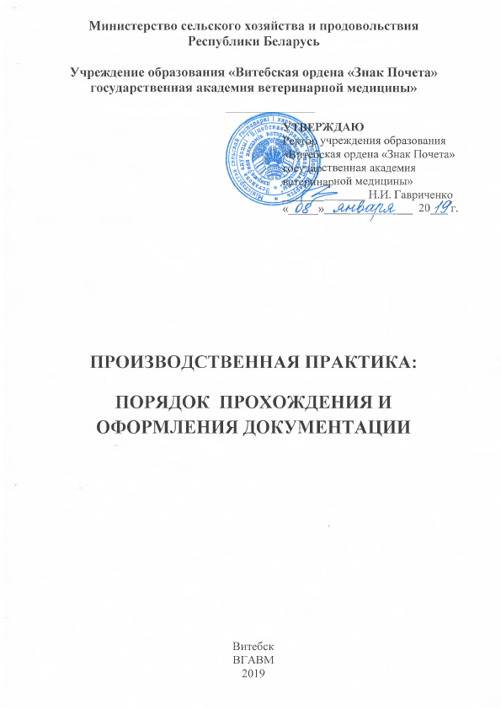

Организация, принимающая на практику, обеспечивает:
- заключение договора на прохождение практики,
- издание приказа о зачислении студента на практику, о закреплении студента за опытным работником – непосредственным руководителем практики в своем структурном подразделении,
- проведение со студентом вводного инструктажа по технике безопасности и охране труда и инструктажа на рабочем месте с оформлением установленной документации,
- ознакомление студента с правилами внутреннего трудового распорядка организации, должностными инструкциями специалиста, чьи обязанности он будет исполнять в период практики,
- подтверждение прибытия-убытия студента в командировочном удостоверении, выдача справки об отсутствии заработной платы в период практики.
Руководитель практики от организации должен:
- совместно с практикантом составить календарный план работы на период практики в соответствии с программой практики, индивидуальным заданием и производственными возможностями принимающей организации,
- контролировать выполнение программы практики и ежедневное отражение хода работы в дневнике практики,
- по окончании практики оформить и подписать отзыв о прохождении практики студентом,
- подписать отчет и дневник прохождения практики студента, проконтролировать подписание дневника и отчета руководителем организации, их заверение печатью организации.
Студент обязан:
- Прибыть в установленные сроки на место прохождения практики с документацией по практике и программой практики, подтвердив в командировочном удостоверении прибытие подписью руководителя и печатью организации.
- Ознакомиться с правилами внутреннего трудового распорядка организации, должностными инструкциями, пройти вводный инструктаж по технике безопасности и охране труда, инструктаж на рабочем месте.
- Под контролем непосредственного руководителя практики выполнять программу практики, составить календарный план, ежедневно отражать ход выполнения работы в дневнике практики.
- Составить письменный отчет о выполнении программы (утвердить руководителем организации).
- Строго соблюдать правила внутреннего распорядка организации.
- По окончании практики получить письменный отзыв от руководителя практики от организации о прохождении практики (заверить печатью организации).
- Подтвердить выбытие с места практики печатью организации в командировочном удостоверении, взять справку об отсутствии заработной платы.
- Студент, не выполнивший программу практики, получивший отрицательный отзыв руководителя практики от организации, неудовлетворительную отметку при сдаче диф. зачета, повторно направляется на практику в свободное от обучения время. Студент, получивший неудовлетворительную отметку при сдаче диф. зачета по преддипломной практике, к сдаче государственного экзамена по специальности не допускается и подлежит отчислению из академии. Пересдача диф. зачета по преддипломной практике не допускается («Положение о проведении текущей аттестации студентов в УО ВГАВМ», утв. 03.09.2013 г.).
Оформление отчетной документации: в течение лекционной недели студент обязан закончить оформление документации и предоставить ее для проверки комплектации и правильности оформления в учебно-методический отдел. Комплект должен быть собран в папку на завязках. В него должно входить:
- Дневник. Рукописные записи ведутся ежедневно. Еженедельно дневник проверяется и подписывается руководителем практики от организации. По окончании практики дневник должен быть подписан непосредственным руководителем практики от организации/ руководителем организации, должна стоять печать организации (если программой практики предусмотрено несколько мест практики, печать организации и подписи руководителей должны стоять после завершения описания деятельности в каждой из организаций).
- Отчет. Составляется на бумаге формата А4, должен быть сшит, допускается компьютерный набор. Титульный лист отчета подписывается студентом, руководителем практики от организации, утверждается руководителем организации (всех мест практики), указывается дата составления, ставятся печати организаций. При отсутствии возможности охватить все необходимые виды животных (согласно программе практики), в отчете и дневнике отражается проделанная работа по конкретным видам животных, имеющимся в организации, а также животным частного сектора, обслуживающегося ветслужбой организации.
- Отзыв руководителя практики от организации. Заверяется подписью руководителя практики от организации и печатью организации.
- Календарный план.
Должны быть оформлены следующие документы:
- договор на прохождение практики (зарегистрировать в академии, поставить печати академии и принимающей организации за месяц до начала практики),
- направление (заполнить и подписать в деканате),
- индивидуальное задание (получить у руководителя практики от кафедры),
-пометка о прохождении инструктажа по охране труда,
- обходной лист,
- программа практики, программа по специализации,
-календарный план с каждой организации (с подписью руководителя практики от организации),
- дневник (с подписью руководителя и печатью с каждого места практики),
- отчет (с датой написания, подписью студента, руководителя практики от организации, руководителя организации, печатью организации),
- отзыв руководителя практики от организации (с каждой организации, заверенный печатью),
- командировочное удостоверение (в каждом месте практики проставить дату прибытия и убытия, подтвердив печатями организации),
- справка с каждого места практики об отсутствии заработной платы (с печатью организации),
- авансовый отчет (заполняется после практики в академии и сдается в бухгалтерию),
- материалы профориентационной работы (4 и 5 курсы),
- лист оценки руководителем практики от кафедры прохождения практики студентом.

Заполняется для каждой организации

НАПРАВЛЕНИЕ
на прохождение практики
В соответствии с договором № ____ от «___» ______________20___ г.,
заключенным между УО ВГАВМ и организацией ___________________________
______________________________________________________________________,
полное название организации, принимающей на практику, район, область
направляется для прохождения производственной _________________________
название практики
практики студент ___ курса ____ группы факультета ________________________
специальности ______________________________________________________
______________________________________________________________________
Фамилия, имя, отчество студента
Сроком на ___ недель с «____» __________ 20__ г. по «____» ___________ 20__ г.

Декан факультета _____________ _________________ «___» _________ 20__ г.
Подпись МП Расшифровка подписи

Дата прибытия студента в организацию _________________________
Дата убытия студента с организации _________________________

Руководитель практики
от организации ____________________________ ________________ ___________________
Наименование должности Подпись Расшифровка подписи
«_____» ___________________ 20 ___г.

Примерное содержание справки от организации
(после практики сдается в бухгалтерию академии)
Справка оформляется на фирменном бланке организации (или ставится штамп) с указанием даты и номера регистрации справки. Справка заверяется подписью руководителя организации и печатью организации.

Реквизиты бланка
(угловой штамп)
Справка
№ ____ от «____» ____________ 20__ г.

Студент УО ВГАВМ ___ курса ___ гр. факультета ________________________
_____________________________________________________________________,
Фамилия, имя, отчество студента
в период прохождения практики с «___»_________20__г. по «__ »_________20__г. в _____________________________________________________________________
Наименование организации
не был принят на работу в штат организации (на должности не состоял), заработную плату (денежное вознаграждение) не получал.

Руководитель организации _________________ _______________________
Подпись МП Расшифровка подписи

Данный лист вложить в папку с отчетной документацией
Данную страницу распечатать до собрания по практике

Студент ____ курса ______ группы
Факультета__________________________________________________
Специальность «______________________________________________
__________________________________________________________
Фамилия, имя, отчество студента

Индивидуальное задание
(выдается руководителем практики от кафедры)

Во время прохождения производственной практики студент должен:
________________________________________________________________________________________________________________________________________________________________________________________________________________________________________________________________________________________________________________________________________________________________________________________________________________________________________________________________________________________________________________________________________________________________________________________________________________________________________________________________________________________________________________________________________________________________________________________________________________________________________________________________________________

Задание выдал ___________________________________ ____________ _____________________
Наименование должности, ученое звание, кафедра Подпись Расшифровка подписи

«____» _________________ 20 __ г. тел. руководителя практики от кафедры: __________________

Профориентационная работа
(для студентов 4 и 5 курсов)
Перед выездом на практику получить профориентационный материал на факультете международных связей, профориентации и довузовской подготовки в учебно-лабораторном корпусе, 1 этаж, каб. 16. По прибытии с практики предоставить маршрутный лист и результаты проведенного анкетирования учащихся средних школ (УЛК, 1 этаж, каб. 16).

Инструктаж в УО ВГАВМ по охране труда
и пожарной безопасности «____»______________ 20___ г.

Ведущий инженер по охране труда ____________ ______________________
Подпись Расшифровка подписи

Заполняется в каждой организации

КАЛЕНДАРНЫЙ ПЛАН
прохождения практики в период(ы)
с ______________ по _______________ 20___ г.

Всего недель_____
№ п/п | Виды выполняемых работ | Рабочее место студента | Количество рабочих дней

Руководитель практики
от организации ______________________________ ________________ ________________
Наименование должности Подпись Расшифровка подписи
«_____» ___________________ 20 ___ г.

Форма титульного листа отчетной документации
по практике – формат А4 (наклеивается на папку)

МИНИСТЕРСТВО СЕЛЬСКОГО ХОЗЯЙСТВА
И ПРОДОВОЛЬСТВИЯ РЕСПУБЛИКИ БЕЛАРУСЬ

Учреждение образования «Витебская ордена «Знак Почета» государственная академия ветеринарной медицины»

ОТЧЕТНАЯ ДОКУМЕНТАЦИЯ
по производственной

_______________________________________________________
(название практики)
практике

студента ______курса _______группы

факультета ____________________________________

специальности _________________________________

_______________________________________________
Фамилия, имя, отчество студента

Место прохождения практики: _______________________________________________________________________ ______________________________________________________________________________________________________________________________________________

К защите допущена «___» _________________ 20___ г.
Защита состоялась «___» _________________ 20___ г.
Отметка ______________________
цифрой и прописью
Руководитель практики от кафедры ________________ ________________
Подпись Расшифровка подписи

Витебск 20__ г.

Форма титульного листа отчета по практике – формат А4
*на обороте данного листа печатать следующую страницу

МИНИСТЕРСТВО СЕЛЬСКОГО ХОЗЯЙСТВА
И ПРОДОВОЛЬСТВИЯ РЕСПУБЛИКИ БЕЛАРУСЬ

Учреждение образования «Витебская ордена «Знак Почета»
государственная академия ветеринарной медицины»

ОТЧЕТ
о выполнении программы производственной
_____________________________________________
(название практики)
практики

Составил студент _____курса _____группы
_________________________________факультета
Специальность:__________________________________________
________________________________________________________
Фамилия, имя, отчество студента

_____________________ «____» _______________________ 20____ г.
Подпись студента Дата составления отчета

Витебск 20__ г.

*Форма обратной стороны титульного листа отчета по практике, распечатывать на обороте титульного листа
Название организации | Сроки практики | Руководитель практики от организации  (И.О.Ф., подпись, наименование должности) | УТВЕРЖДАЮ  Руководитель организации  (И.О.Ф., подпись,  печать организации)

Форма титульного листа дневника практики

Министерство сельского хозяйства и продовольствия
Республики Беларусь

Учреждение образования «Витебская ордена «Знак Почета»
государственная академия ветеринарной медицины»

ДНЕВНИК
ПРОХОЖДЕНИЯ
______________________________________________________
(название практики)
ПРАКТИКИ

студента _______ курса _______ группы
факультета ______________________________________________________________
специальности ___________________________________________________________
______________________________________________________________________
Фамилия, имя, отчество студента

Место прохождения практики: ________________________________________________________
___________________________________________________________________________________
___________________________________________________________________________________

Витебск 20__


____________________________________________________________________________________________________________________________________________________________________________________________________________________________________________________________________________________________________________________________________________________________________________________________________________________________________________________________________________________________________________

Образец заполнения дневника
Число,  месяц, год | Место работы | Содержание выполненной работы, основные данные,  предложения практиканта | Примечания и подпись руководителя практики от организации
1 | 2 | 3 | 4

Руководитель (заместитель руководителя)
организации/руководитель
практики от организации ______________________________ ______________ _______________
Наименование должности Подпись МП Расшифровка подписи

Данный лист вложить в папку с отчетной документацией,
оформляется в каждой организации

Отзыв
руководителя практики от организации
о прохождении практики студентом

Студент-практикант ___________________________________________________________ ,
Фамилия, имя, отчество студента
проходивший практику в _________________________________________________________________________
наименование организации
в качестве____________________________________________, в ходе освоения программы практики
практиканта/ при постановке на должность - наименование должности

выполнял свои обязанности ______________________________________________________
хорошо, удовлетворительно, неудовлетворительно
За время практики студент освоил (овладел):
- ______________________________________________________________________________________________________________________________________________________________________________________________________________________________________________________
- ______________________________________________________________________________________________________________________________________________________________________________________________________________________________________________________
- ______________________________________________________________________________________________________________________________________________________________________________________________________________________________________________________

Трудовая дисциплина находилась на _____________________________________ уровне.
достаточном, недостаточном
Имел ___________________________________ от администрации организации.
взыскания, благодарности

Замечания и предложения _______________________________________________________
_________________________________________________________________________________________________________________________________________________________________________________________________________________________________________________________

Практику студент проходил в период(ы)
с «____» __________________ 20___ г. по «____» ______________________ 20 ___ г.

Зачислен для прохождения практики, принят на должность _______________________________
(нужное подчеркнуть)
приказом по организации № ___ от «____» _______________ 20__ г.

Руководитель практики
от организации __________________________ ____________________ ________________
Наименование должности Подпись, МП или заверить в отделе кадров Расшифровка подписи

«_____» ___________________ 20__г.

Данный лист вложить в папку с отчетной документацией
(оформляется преподавателем при проверке отчетной документации)
Лист оценки руководителем практики от кафедры
прохождения практики студентом
_________________________________________________________________
Фамилия, имя, отчество студента

Степень выполнения студентом программы практики _______________________________
_________________________________________________________________________________________________________________________________________________________________________________________________________________________________________________________
Способность к самостоятельной работе по специальности ____________________________
____________________________________________________________________________________________________________________________________________________________________________________________________________________________________________________________________________________________________________________________________________
Другие характеристики _________________________________________________________
___________________________________________________________________________________________________________________________________________________________________________________________________________________________________________________________________________________________________________________________________________________________________________________________________________________________________________________________________________________________________________________________________________________________________________________________________________________________________________________________________________________________________________________________________________________________________________
Недостатки и замечания _________________________________________________________
___________________________________________________________________________________________________________________________________________________________________________________________________________________________________________________________________________________________________________________________________________________________________________________________________________________________________________________________________________________________________________________________________________________________________________________________________________________________________________________________________________________________________________________________________________________________________________

Отметка за прохождение практики и оформление отчета __________________
цифрой и прописью
Руководитель практики
от кафедры __________________________________ ________________ ___________________
Наименование должности, ученое звание Подпись Расшифровка подписи
«_____» ___________________ 20 ___г.

------------------------------------------------------------------

Результат защиты отчета перед комиссией ________________________
отметка цифрой и прописью
Председатель
комиссии __________________________________ _______________ ___________________
Наименование должности, ученое звание Подпись Расшифровка подписи Дата дифференцированного зачета «_____» ___________________ 20 ___г.

